**ΔΙΑΚΟΣΜΗΤΙΚΟ 16Χ16 ΜΕ 6 ΧΡΩΜΑΤΑ**

Σχεδιάζουμε κάναβο με διαστάσεις 16Χ16 και τον χωρίζουμε ανά 2 εκατοστά. Στο θέμα αυτό θα χρησιμοποιήσουμε και διαβήτη και θα έχουμε σχήματα με ακτίνες 2 και 4ων εκατοστών.

ΣΧΗΜΑ 1

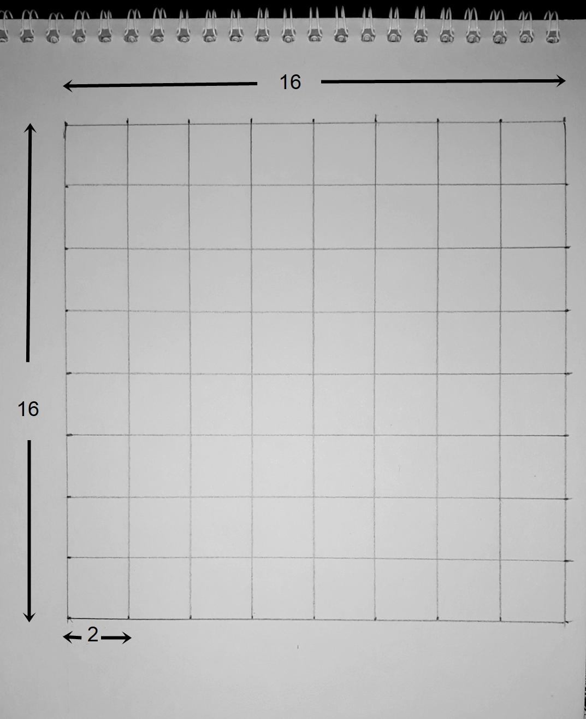

Φέρνουμε διαγώνιους από τις τέσσερεις γωνίες του τετραγώνου όπως στο **Σχήμα 2**

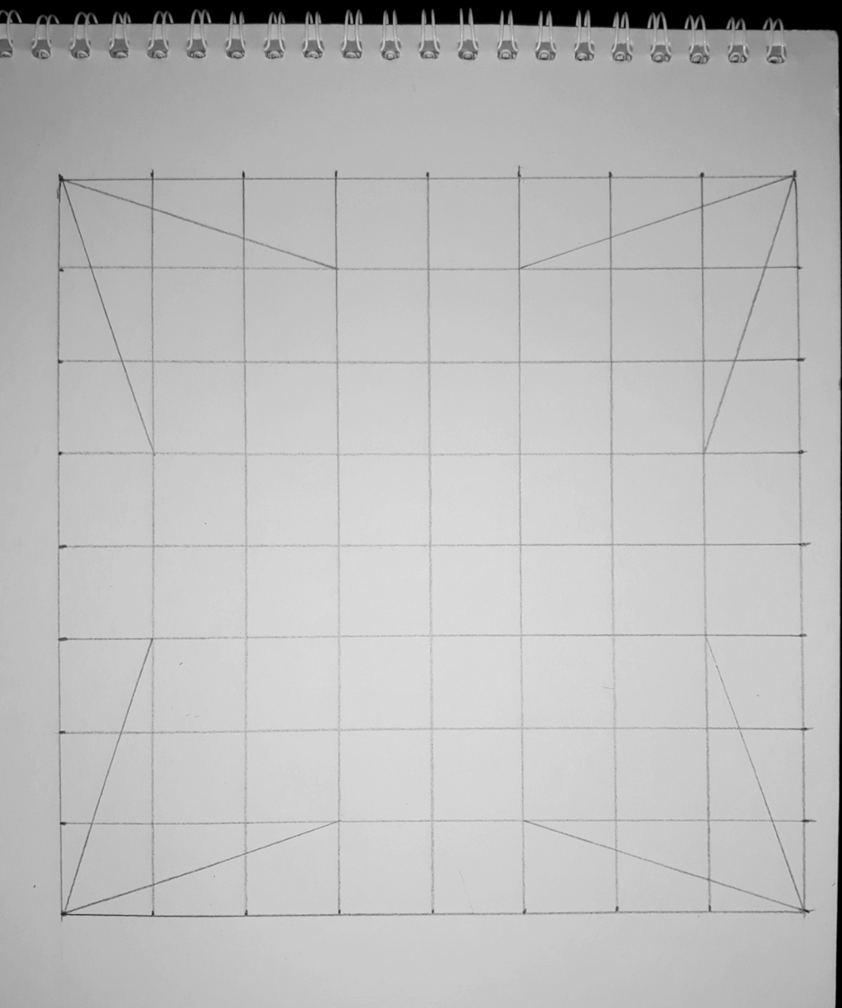

Ανοίγουμε τον διαβήτη μας στα 2 εκατοστά και φέρνουμε ημικύκλια όπως στο **Σχήμα 3**

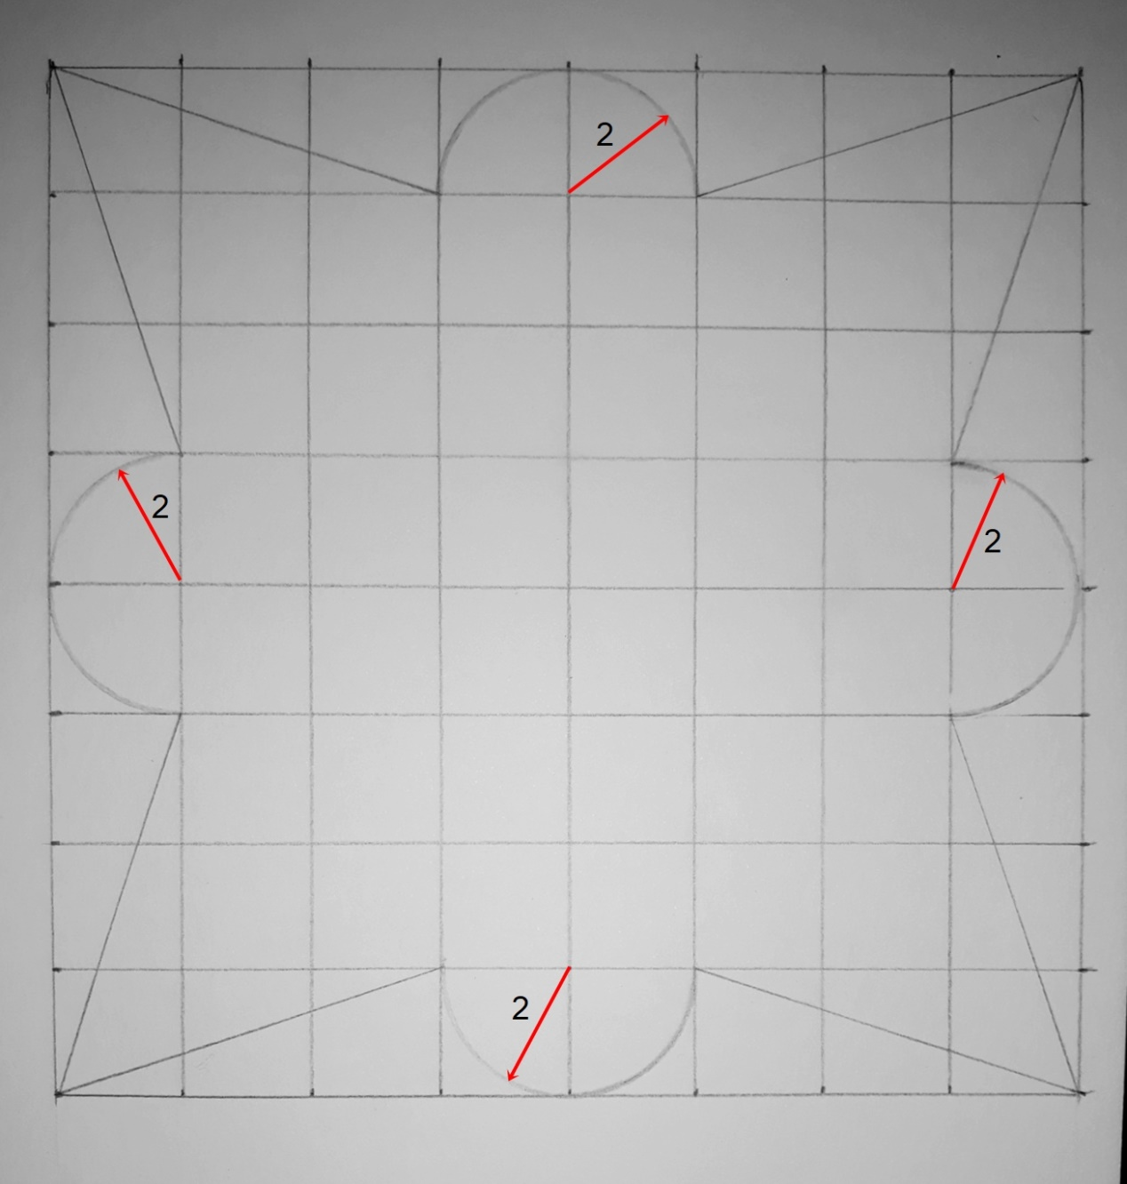

Αλλάζουμε ακτίνα τώρα στον διαβήτη και τον ανοίγουμε στα 4 εκατοστά, και φέρνουμε τμήματα κύκλου όπως στο **Σχήμα 4**

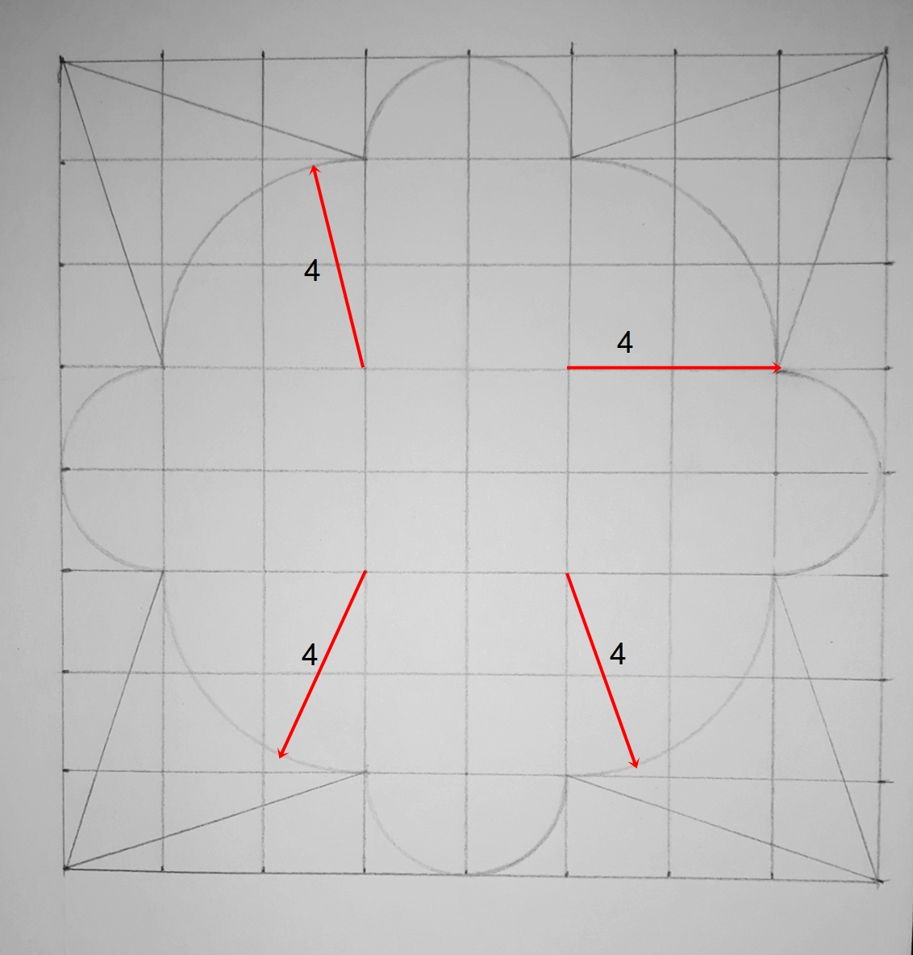

Αλλάζουμε πάλι ακτίνα στον διαβήτη μας και τον ανοίγουμε ξανά στα 2 εκατοστά, φέρνουμε τμήματα κύκλου όπως στο **Σχήμα 5**

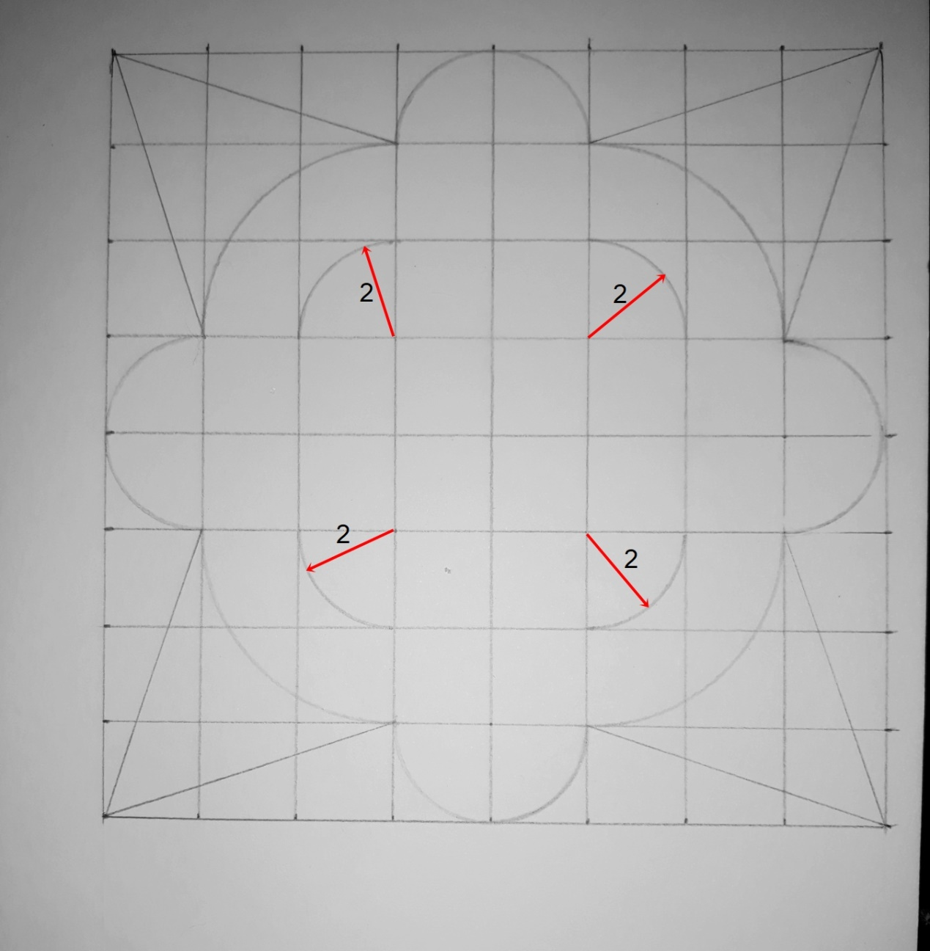

Πατάμε έντονα τις γραμμές του κανάβου που δείχνουν τα κόκκινα βέλη, έτσι ώστε να γίνουν κλειστά τα σχήματα με τα τμήματα κύκλου όπως βλέπετε στο **Σχήμα 6**

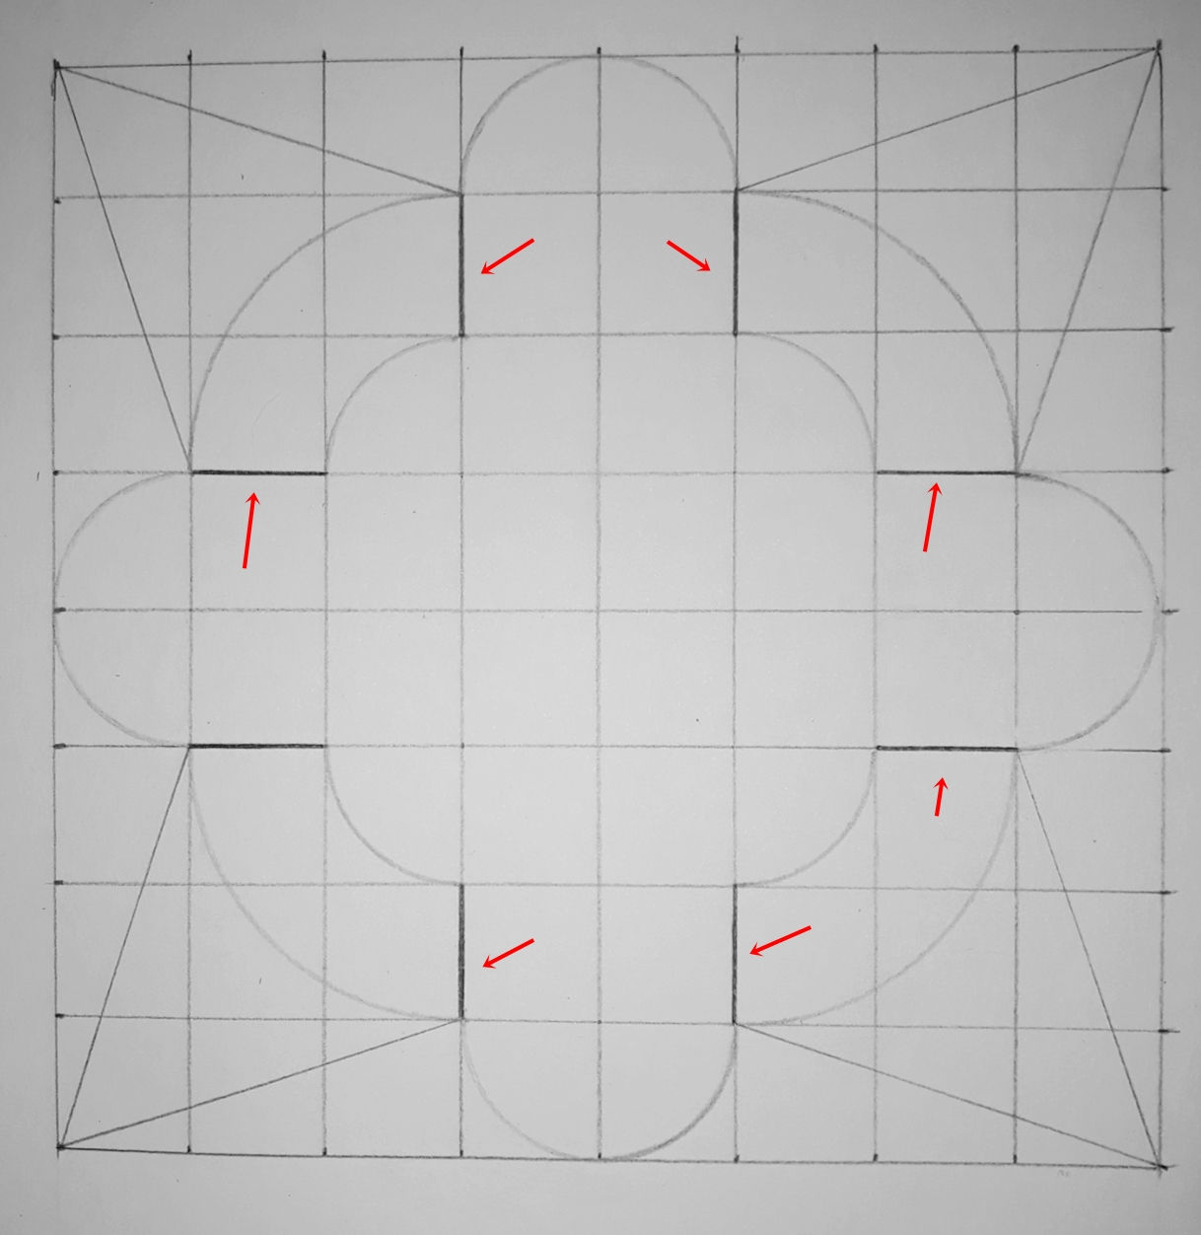

Φέρνουμε διαγώνιες όπως φαίνονται στο **Σχήμα 7**

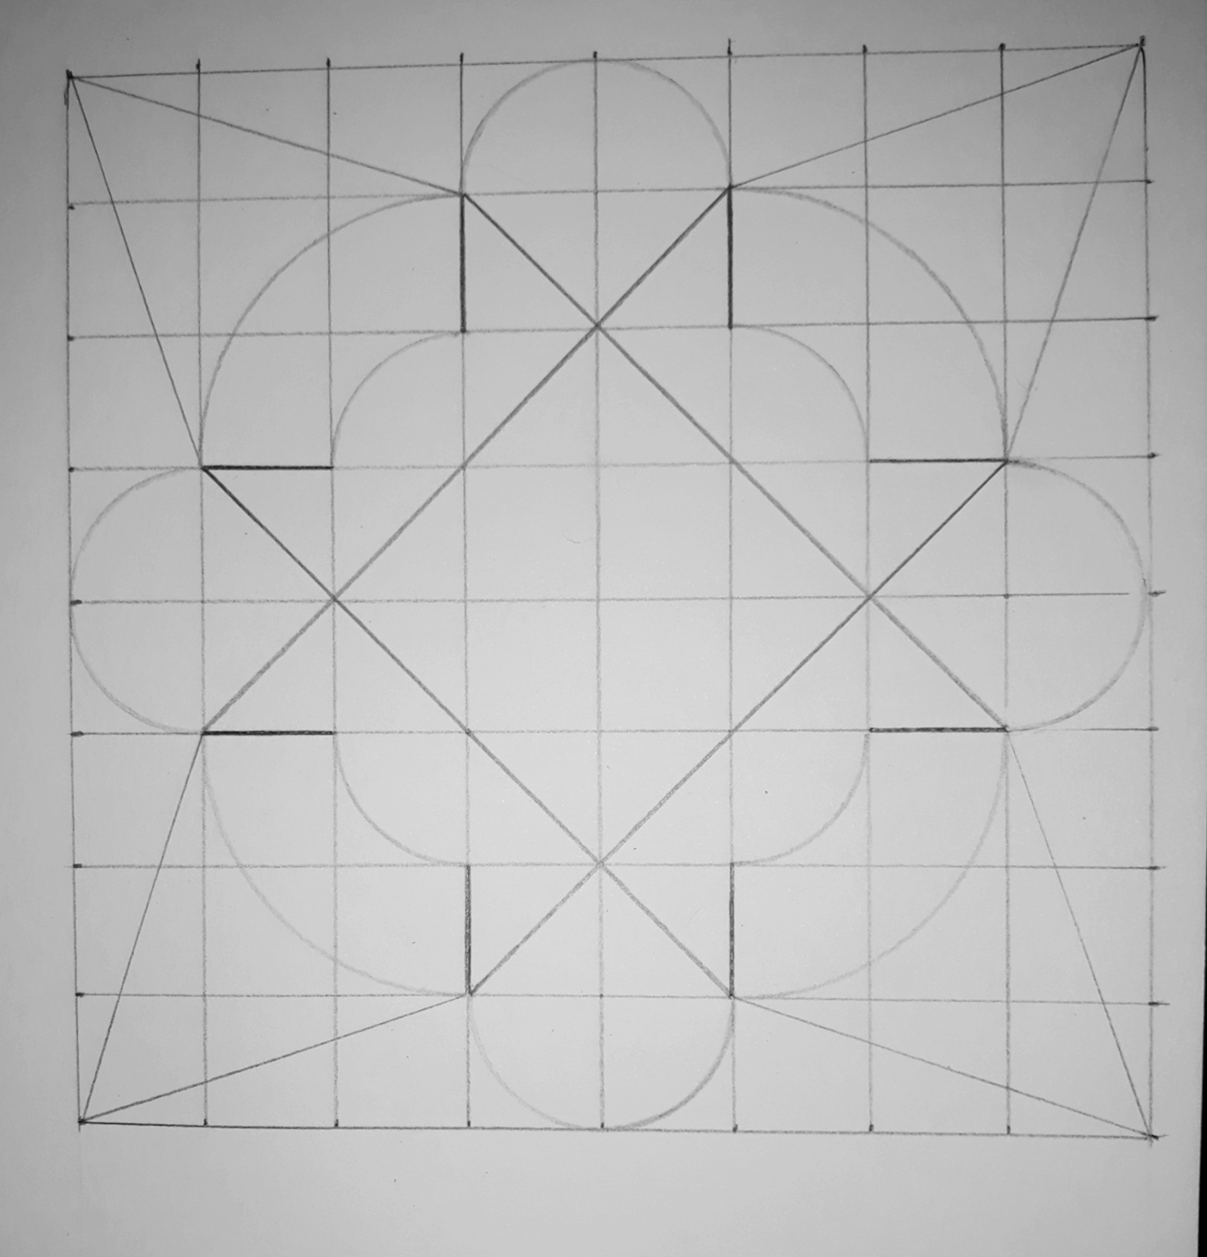

Φέρνουμε ημικύκλια με ακτίνα 2 εκατοστών όπως φαίνονται στο

**Σχήμα 8**

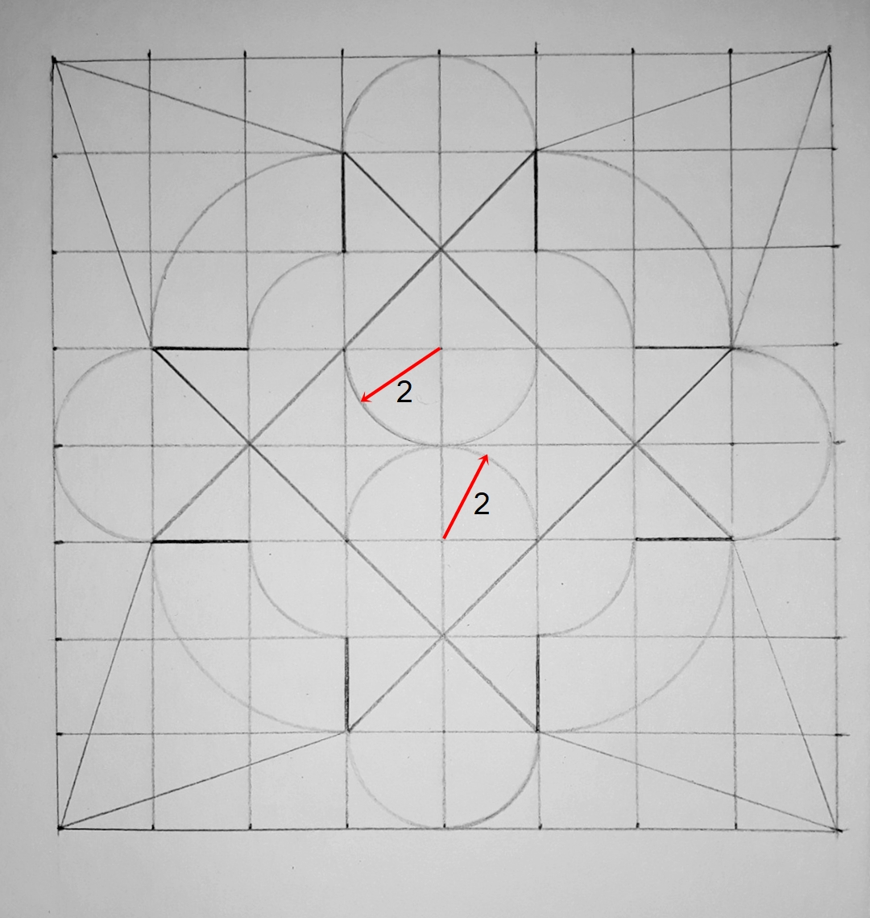

Πατάμε έντονα τις γραμμές του κανάβου που δείχνουν τα κόκκινα βέλη και σχηματίζουμε 2 νέα κλειστά σχήματα. Όπως φαίνονται στο **Σχήμα 9**

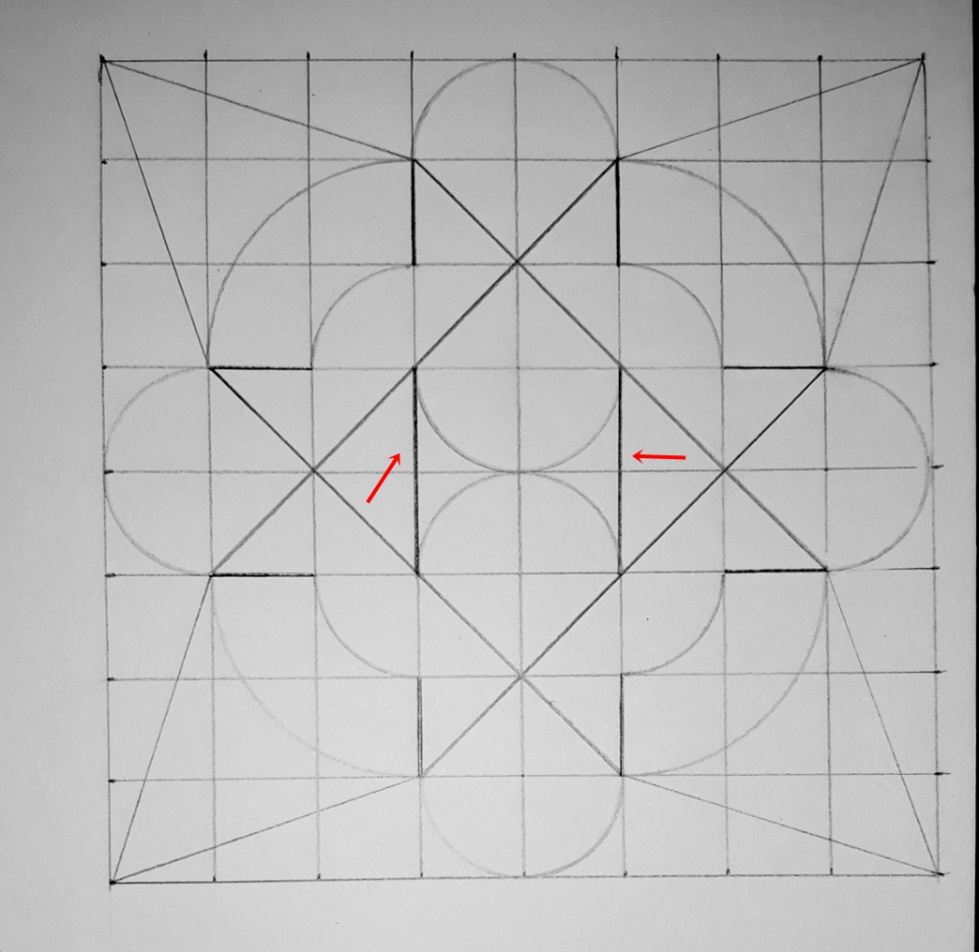

Σβήνουμε με πολύ προσοχή τον κάναβο, Το περίγραμμα του τετραγώνου ανήκει στο διακοσμητικό, επιλέγουμε 6 χρώματα **που να μην είναι κοντινά σε αποχρώσεις** έτσι ώστε να φαίνεται ξεκάθαρα το διακοσμητικό, χωρίς να δυσκολευτείτε. Μπορούν να χρησιμοποιηθούν χρώματα που πλησιάζουν χρωματικά, δεν είναι απαγορευτικό, πχ μωβ και μπλε ή φούξια και πορτοκαλί αλλά θα πρέπει να μπουν οπωσδήποτε σε απόσταση μεταξύ τους. Το διακοσμητικό μας είναι ένα απόλυτα συμμετρικό σχήμα, που χωρίζεται σε 4 τεταρτημόρια. Τα χρώματα που θα μπουν σε ένα τεταρτημόριο θα μπουν στις ίδιες θέσεις και στα άλλα 3, θα χρωματίσω δείγμα του διακοσμητικού (ένα τεταρτημόριο) για να δείτε την τοποθέτηση. Η επιλογή των χρωμάτων θα είναι δική σας, δεν θα αντιγράψετε τα χρώματα που θα βάλω εγώ. Στο κέντρο του σχήματος έχει σκάσει το φλας, το μπλε που έχω βάλει είναι το ίδιο με το μπλε που υπάρχει και αλλού στο διακοσμητικό.

**ΣΧΗΜΑ 10**

